МИНИСТЕРСТВО НАУКИ И ВЫСШЕГО ОБРАЗОВАНИЯ РОССИЙСКОЙ ФЕДЕРАЦИИ

Федеральное государственное бюджетное образовательное учреждение

высшего образования

**«КУБАНСКИЙ ГОСУДАРСТВЕННЫЙ УНИВЕРСИТЕТ»**

**(ФГБОУ ВО «КубГУ»)**

**Факультет компьютерных технологий и прикладной математики**

**Кафедра информационных технологий**

**ОТЧЕТ**

о выполнении лабораторной работы №1

по дисциплине «Программная инженерия»

Выполнил студент группы МО31/2                                  М. В. Варфоломеев

Направление подготовки 02.03.03 Математическое обеспечение и администрирование информационных систем

Курс    3

Отчет принял кандидат педагогических наук, доцент                                                                            Н. Ю. Добровольская

Краснодар

2025 г.

**СОДЕРЖАНИЕ**

Введение 3

1. Системное описание бизнес процесса 4

2. Декомпозиция бизнес-процесса на подпроцессы 6

3. Обоснование необходимости создания специального ПО для автоматизации бизнес-процесса 8

Заключение 10

# **ВВЕДЕНИЕ**

Тема: анализ предметной области.

Цель: изучение и системное представление бизнес-процессов, подлежащих программированию, приобретение навыков системного анализа объектов и процессов реального мира на предмет организации программного управления.

Индивидуальная тема: автоматизация учёта клиентов и услуг в парикмахерской.

Задачи:

1. Выполнить системное описание заданного бизнес-процесса. Построить модель «Черный ящик» и описать информационные потоки на ней.
2. Выполнить декомпозицию бизнес-процесса на задачи. Дать характеристику схеме решения выделенных задач в ручном режиме и выделить её недостатки.
3. Обосновать необходимость усовершенствования существующей схемы решения задач за счет разработки программного продукта.

# **Системное описание бизнес-процесса**

Бизнес-процесс «Обслуживание клиента в парикмахерской» представляет собой последовательность действий, направленных на удовлетворение потребности клиента в парикмахерских услугах и получение парикмахерской выручки за оказанные услуги. Процесс является циклическим и повторяется для каждого клиента.

Участники процесса: клиент, администратор и парикмахер. Основным пользователем является клиент, он инициирует процесс, предоставляет необходимые входные данные, выбирает подходящую услугу из прайс-листа. Сотрудники парикмахерской обеспечивают бесперебойную работу системы.

Входная информация: прайс-лист услуг и заявка клиента.

Выходная информация: для клиента – для клиента – чек и оказанная услуга, а для парикмахерской – новая запись в кассовом журнале и отчёт о выручке.

К нормативно-справочной документации, регламентирующей бизнес-процесс, относятся:

1. Трудовой кодекс РФ
2. Закон о защите прав потребителей
3. Нормы СанПиНа 2.1.2.2631-10

Модель «Чёрный ящик» для заданного бизнес-процесса представлена на рисунке 1.1.

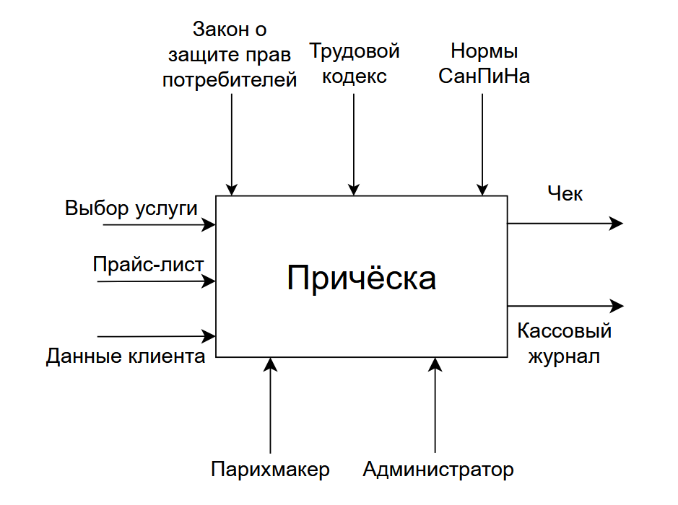

Рисунок 1.1 – Модель «Чёрный ящик» для бизнес-процесса заказ причёски

|  |  |  |  |  |  |
| --- | --- | --- | --- | --- | --- |
| № | Наименование и назначение потока | Вид потока | Форма представления | Корреспондент (Откуда) | Периодичность, регламент |
| 1 | Данные клиента (ФИО, телефон) | Input | Запись | Клиент | Информация, предоставляемая клиентом для записи или при посещении. |
| 2 | Выбор услуги | Input | Запись | Клиент | Наименование услуги, которую желает получить клиент. |
| 3 | Прайс-лист на услуги | Input | Документ | Администратор | Перечень услуг с фиксированными ценами. Регламентирует стоимость. |
| 4 | Чек об оплате | Output | Документ | Клиент | Подтверждение факта оказания услуги и приёма денежных средств. |
| 5 | Кассовый журнал | Output | Электронная/бумажная запись | Администратор | Учёт операций |

Таблица 1.1 – Описание входных и выходных информационных потоков

Правила обработки информации и ограничения для рассматриваемого бизнес-процесса:

1. Обработка входных данных для получения чека или отказа (не проходит оплата).
2. Заказываемые причёски должны быть в прайс-листе.

# **Декомпозиция бизнес-процесса на подпроцессы**

Проведём декомпозицию заданного бизнес-процесса. При оказании парикмахерских услуг необходимо организовать запись клиента, выполнить услугу и завершить финансовые расчеты.

Подготовка к обслуживанию разбивается на регистрацию клиента и консультацию по услугам. Цель этой задачи - получить необходимые данные от клиента для формирования заказа и определения стоимости услуг.

Обработка заказа включает в себя выполнение услуги мастером и контроль качества. На этом этапе осуществляется непосредственное оказание услуги в соответствии с пожеланиями клиента и стандартами качества.

Задача завершения обслуживания состоит из расчета стоимости, приема оплаты и формирования отчетности. Данные о выполненной услуге помещаются в кассовый журнал, клиент получает чек, а администратор - отчет о выручке.

Итоговый вариант декомпозиции продемонстрирован на рисунке 2.1.

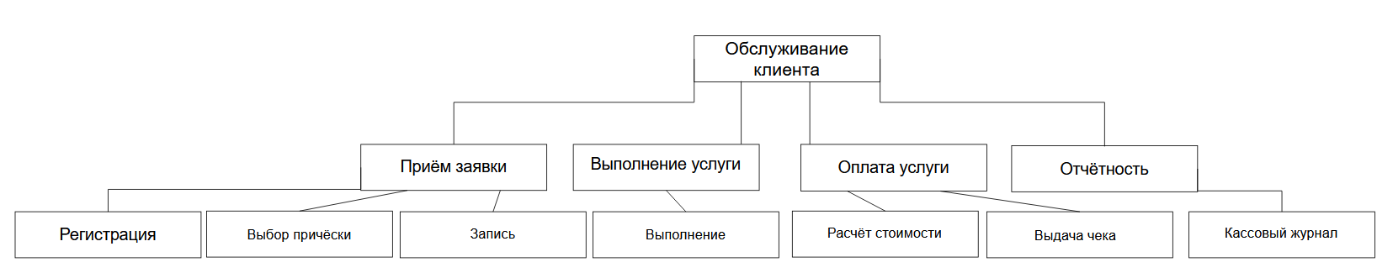

Рисунок 2.1 – Декомпозиция бизнес-процесса заказа еды

# **Обоснование необходимости создания специального ПО для автоматизации бизнес-процесса**

В настоящее время процесс обслуживания клиентов в парикмахерской осуществляется следующим образом:

Клиент записывается по телефону или при личном визите. Он говорит работнику, что он хочет. Администратор ведёт бумажный журнал записей в тетради. Расписание мастеров фиксируется в ежедневнике. Повторные звонки для напоминания о записи осуществляются вручную. Мастер отмечает выполнение услуги в бумажном журнале. Стоимость услуг рассчитывается вручную по прайс-листу. Скидки и акции рассчитываются устно. Оплата принимается наличными или картой через терминал. Чек выписывается вручную или печатается на простом чековом аппарате.

К недостаткам данного процесса относятся:

1. Низкая скорость обслуживания - поиск свободного времени у мастера занимает 3-5 минут.
2. Частые ошибки в расчетах - человеческий фактор при подсчёте сложных услуг (стрижка + окрашивание + уход).
3. Потери записей - бумажные журналы могут теряться, записи стираются со временем.

Чтобы исправить эти проблемы, столовой необходимо специальное программное обеспечение. Программа автоматизирует ручную работу и устраняет ошибки.

Причины для создания ПО:

1. Ускорение обслуживания. Программа мгновенно подберёт свободного мастера и время записи. Администратору нужно только выбрать услугу в системе. Очереди сократятся, клиенты будут довольны.
2. Точный расчёт без ошибок. Программа знает все цены и правильно их складывает. Исключаются ошибки в расчётах сложных услуг (стрижка + окрашивание). Выручка считается автоматически.
3. Точный учёт и аналитика. Программа запишет каждую оказанную услугу. В любой момент можно увидеть, какие услуги популярны, какие мастера востребованы. Это даёт понимание спроса и эффективности работы.
4. Удобство для клиентов. Возможность онлайн-записи через сайт. Автоматические напоминания о визите. История посещений и предпочтений.

Программа нужна на уровне администратора (для записи и учёта) и на уровне мастера (для просмотра расписания). Нужна простая база данных для хранения прайс-листа, расписания мастеров и истории оказанных услуг.

# **ЗАКЛЮЧЕНИЕ**

В результате проделанной работы были выполнены поставленные задачи, а именно выполнено системное описание заданного бизнес-процесса, построена модель «Черный ящик», описаны информационные потоки на ней, сделана декомпозиция бизнес-процесса, охарактеризована схема решения задач в ручном режиме и обоснование необходимости усовершенствования и развития существующей схемы решения задач за счёт разработки программного продукта.